- 一、 填空： (10分)
1、快速成形制造的基本工艺步骤为构建三维ＣＡＤ 模型、近似处理、
截面加工 、分层处理、 截面叠加 ；
2、数控线切割机床控制系统每发出一个脉冲指令工作台移动0.001mm；
3、手工造型的基本方法有整模造型、 整模造型、分模造型、
三箱造型、活块造型、地坑造型等几种；
4、热处理工艺过程由加热、 保温 和 冷却 三个步骤组成；
5、45钢的锻造温度范围为 850℃ ～ 1250℃ ；
6、自由锻造的基本工序包括 镦粗 、 拔长 、 冲孔 、 扭转 与 弯曲 错移 切割 锻接 等几种；
- 一、 填空： (10分)
1、车刀的刀尖就是 主切削刃 和 副切削刃 的交点；
2、钳工的基本操作有 划线 、 锯切 、 锉削 、 钻孔 、 扩孔 、铰孔 刮削 、 套扣 、 攻丝 、 装配 、 錾削 等；
3、卧式铣床的特点是主轴与工作台 平行 ，立式铣床的特点是主轴与工作台 垂直 ；
4、金属切削加工是刀具从 毛坯 上切去多余的部分，使获得的零件符合要求的 尺寸精度 、 形状精度 、 位置精度 、 表面粗糙度 的加工过程；
5、刀具补偿分为 刀具长度 补偿与 刀具半径 补偿；
- 一、 填空： (10分)
1、手工造型的基本方法有整模造型、分模造型、三 箱造型、活块造型、挖沙造型、地坑造型等几种；
7、抗拉强度的代号是σb ，洛氏硬度的代号有 HRC 、
HRA 、 HRB 等几种；
抗拉强度的代号是 σb ，布氏硬度的代号为 HBS（HBW）
冲击韧度的代号是 ak 屈服强度 σs ,延伸率 δ
- 一、 填空： (10分)
1、加工平面的方法有 铣削 、 刨削 、 磨削 等三种，其中 磨削 是平面精加工；
2、划线可分为 平面 划线与 立体 划线两种；
3、加工精度的高低不但与公差范围大小有关，而且还与 基本尺寸 有关，精车的尺寸精度一般可达 IT10-IT7 ，表面粗糙度一般可达
Ra6.3-1.6；
4、铣削加工的主运动是 铣刀的旋转 ，进给运动是 工件的移动 ；
5、磨削时，其切削速度可达 30 m/s；温度可达 1000 度，所以磨削时必须使用足够的 冷却液 ；
6、进给量的大小影响加工工件的 表面粗糙度 和 加工效率 ，精加工时，主要考虑对 表面粗糙度 的影响，应选 较小 进给量；
7、锉刀一般是用 碳素工具钢 材料制成的，丝锥和板牙通常是 合金工具钢 材料制成的；
- 一、 填空： (10分)
1、造型用的型(芯)砂应该具备 一定的湿强度 、 透气性 、 退让性 和 耐火性 等基本性能；
3、锻造零件毛坯之前，金属需要加热，加热的目的是 降低变形抗力 、 提高塑性 ，以便使用较小的外力使金属获得较大的变形；
- 6、起模斜度的作用是 便于模样从铸型中拔出来 ；一、 填空： (10分)
1、车床可加工内圆表面，尺寸公差等级一般为 IT10～IT7 级，表面粗糙度Ra值为 6.3～1.6 ；
3、刀具前角是 前刀面与基面 之间的夹角。它影响刀具的 强度 和 导热体积 。通常精加工时，选取 较大 的前角；主要作用是使刃口锋利。
4、铣床上加工时，工件常用的安装方式有 压板螺栓，机用虎头钳 ，铣齿轮时应用 分度头 安装；
6、轴上圆头键槽在 立式铣床 上，用 键槽 铣刀加工。孔内键槽在 插床 上进行加工；
7、数控加工程序指令包括 T 指令、 S 指令、 M 指令、 F 指令、 G 指令等；
- 一、 填空： (10分)
5、LSH400型激光扫描机由 激光探头 、 CNC四轴机台 、 影像卡 、 控制箱 、 计算机 等几部分组成；
6、CCD探头是一种数组式光电耦合检像器，称为 激光探头 ；
7、锻件锻造之后的冷却有 空冷 、 坑冷 、 炉冷 三种方式，分别用于不同化学成分的锻件。
- 一、 填空： (10分)
7、浇注系统是液态金属流入型腔的通道，由 外浇口 、 直浇道 、 横浇道 、 内浇道 组成；

一、填空： (10分)
2、主偏角是指 主切削刃在基面的投影与进给方向 的夹角。主偏角小时， 径向 分力大，因此，刚度差的细长轴，宜选用 较大 主偏角；
3、粗加工的主要任务是 快速切去大部分加工余量 。因此粗加工时，应选用尽可能大的 背吃刀量 ；
4、铣削加工的主运动是 铣刀的旋转 ，进给运动有 工件的移动 ，铣削适于加工 平面、沟槽、成形面 等表面；
5、切削用量是指 切削速度 、 进给量 、 背吃刀量 。车削时，它们的单位分别是 m/s 、 mm/r 、
mm
1、切削运动按其作用分为 主运动 和 进给运动 ；
3、钨钴类（YG）常用的牌号有 YG3 、 YG6 、 YG8 三种，钨钴钛类（YT）常用的牌号有 YT5 、 YT15 、 YT30 三种；
5、轴上封闭键槽，一般在 立式铣 床上用 键槽铣 刀加工，该机床的特点是主轴与工作台面相 垂直 ；

- 一、 填空： (10分)
3、坯料加热时，可能产生的缺陷有 氧化 、 脱碳 、 过热 、过烧 与 开裂 等五种； 氧化 、 脱碳 是难以避免的；而 过烧、开裂 的坯料只能报废；
5、焊缝可能产生的缺陷有 气孔 、夹渣 、 裂纹 、 未焊透 、 焊瘤 和 咬边 凹坑 等；

- 一、 填空： (10分)
2、常用的刀具材料是 碳素工具钢 、 合金工具钢 、 高速钢 和
硬质合金钢 ，其中 高速钢 可以作铣刀材料；
3、铣削应用于 平面 、 沟槽 、 成形面 、 切断 等加工，因为铣刀 多刃 刀具，所以生率 高 ；
4、YG类硬质合金主要用于加工 铸铁，青铜 等金属材料，；YT类硬质合金主要用于加工 钢件 等金属材料；
5、普通车床C6132的含义是：C代表 车床 ，6代表 卧式 1代表 普通 、32代表 最大加工工件直径的1/10 ；

- 一、 填空： (10分)
1、点资料处理软件有 Geomagic 、 surfacers 、 solidworks 等；
5、气焊火焰根据氧气与乙炔的比例不同，分为 氧化 焰、 中性 焰、
碳化 焰，分别用于焊接不同的金属；
6、将材料加热到高温（一般为800℃以上）并保持足够长的时间，然后快冷（水冷或油冷）称为淬火，淬火后的零件需要回火才能使用，其中：150℃～250℃范围回火叫 低温回火 ，回火之后，零件 硬度 高和 耐磨性 高，350℃～500℃范围回火叫 中温回火 ，回火之后，零件能提高弹性和 韧性 ，500℃～650℃范围回火叫 高温回火 ，一般把淬火和这种回火相配合叫 调质 处理，处理后，零件的综合力学性能良好；
1、普通车床上可完成 车外圆 、 车端面 、 车锥度 、 车螺纹 、 切断 、 钻孔 、 滚花 、 绕弹簧 等工序；
2、外圆面的加工方法有 车削 和 磨削 两种，要求高的淬硬钢外圆面的精加工应采用 磨削 ；
- 数控机床一般由数控装置、伺服系统、 位置测量与反馈系统 、 机床主机 等部分组成；
2、加工T形槽应在 铣 床上用 T形槽铣 刀加工；
6、在数控加工程序中，T指令是 刀具 指令，G指令是准备功能 指令，M指令是 辅助指令，F指令是 进给 指令S指令是 主轴速度 指令；
1、铸铁用的干型涂料由 石墨粉 、 粘土 与 水 组成，湿型的扑料为石墨粉 ；

1、目前常用于切削加工的硬质合金有两大类：一类是由 WC(碳化钨) 和
TIC（碳化钛） 组成的钨钴类，另一类是由 WC、TiC 和 Co(钴) 组成的钨钴钛类；
2、磨削平面时，其主运动是 主轴（或砂轮）的高速旋转 ，其进给运动是 砂轮的纵向移动 和 工作台（或工件）的往复运动（横向）一般尺寸公差等级为 IT6-IT5 级，表面粗糙度Ra值为 0.8-0.2μm ；

3、加工燕尾槽，一般应在 立式铣 床上用 燕尾槽 铣刀加工；
4、按划线钻孔与钻模钻孔，在定心精度前者比后者 低 ，在投资费用上 后 者比 前 者高，在单件小批量生产时宜采用 前 者，在成批生产宜采用 后 者；
5、磨床工作台采用 液压 传动，所以其传动平稳、 加工精度高 、 减轻工人的劳动强度 、 可以加工一些常规方法难以加工的表面 等；

1、坯料加热时，可能产生的缺陷有 氧化 、 脱碳 、 过热 、 过烧 与 开裂 等五种； 氧化 、 脱碳 是难以避免的；而 过热、开裂 的坯料只能报废；
4、MEM350熔融挤压快速成形材料为 ABS塑料 ，成形温度为 246℃ ，每层成形厚度为 0.15㎜ ；
6、线切割加工机床由 主机 、 数控装置 、 脉冲电源 三部分组成；

- 二、 判断正误，正确者在题后括号内标记“√”，不正确者标记“×”：(10分)
1、起模时在模样周围刷水可提高型砂的可塑性； （ √ ）
2、氧气切割简便易行，适宜于所有金属； （ × ）
3、焊接件产生应力，是因为工件局部受热,温度分布不均引起的；（ √ ）
4、 液态金属浇注温度过低容易产生冷隔； ( √ )
5、硬度高的材料不一定都能作为刀具材料； （ √ ）
6、在用游标卡尺测量时，要求估算一位； （ × ）
7、车削的进给量是指单位时间内刀具移动的距离； （ √ ）
8、立式铣床上装钻夹头也可以钻孔； （ √ ）
9、拟定零件的加工工艺图时，应尽量使用标准量刀具； （ √ ）
10、磨粒粒度号数愈小的砂轮，其颗粒愈小； （ × ）
11、液压传动的工作平稳，无冲击震动，使适用于磨床工作台的传动；（ √ ）
12、在机加工中，通常要停车对刀，开车变速； （ × ）
13、车刀的后角的作用，主要是影响刀刃的锋利程度；(减少刀具与工件之间的摩擦) （ ????? ）
14、工件表面粗糙度低时，应选用较大的进给量； （ ???? ）
15、锯割角钢时要用粗齿锯条； （ √ ）
16、YT类硬质合金用来加工切削碳钢等韧性材料； （ √ ）
18、刀具补偿分为形状补偿和磨损补偿。 （ √ ）
19、 电火花成形加工时使用的工作液为具有绝缘作用的煤油； （ √ ）
20、退火处理可以降低金属的硬度，改善切削加工性能； （ √ ）
21、钳工用的锉刀硬度很高，它是通过淬火和低温回火处理得到
高硬度的； （ √ ）
22、铸件、锻件、焊件上所有需要加工的表面都必须有加工余量； （ √ ）
23、钻床上可以加工高尺寸精度的孔； ( × )
24、铣螺旋槽时，工件的施转运动是主运动； ( × )
25、封闭键槽宜在立式铣床上用键槽铣刀加工； ( √ )
26、万能卧式铣床上，可以铣低精度（9级以下）的齿轮； ( √ )
27、铣斜面的方法，只能使用倾斜垫铁铣削法； ( × )
28、划线是机械加工的重要工序，广泛地用于成批和大量生产； ( × )
29、型砂中的粘结剂一般用粘土或膨润土； （ √ ）
30、塑性良好的材料具有良好的锻造性能； （ √ ）
31、车端面时，切削速度是不变的； ( × )
32、粗加工时，应选较大的前角； ( × )
33、表面粗糙度值小时，应选较小的进给量； ( √ )
34、G04是暂停指令； ( √ )
35、 铸件上的孔，不论孔径大小，一律都必须铸出来； ( × )
36、 铸造毛坯最适宜于制造承受强烈冲击载荷作用的零件； ( × )
37、铸造方法只能产生形状简单的毛坯； ( × )
38、零件淬火之后应该进行回火才能使用； ( √ )
39、退火处理可以降低材料硬度，改善切削性能； ( √ )
40、车削时，主轴转速越高，车刀的移动越快，因而进给量也越大； ( × )
41、车螺纹时也可以用光杆带动刀架； ( × )
42、M02是程序结束指令。 ( √ )
43、车刀的前角选大些适合于粗加工； ( × )
44、刃磨硬质合金刀具采用氧化铝砂轮； ( × )
45、YT类硬质合金用来切削碳钢等韧性材料； ( √ )
46、钳工手锯锯工件时，起锯角应小于15°； ( √ )
47、因攻丝时切削速度较低，一般不加冷却液； ( √ )
48、孔内键槽一般采用插床加工； ( √ )
49、一般精车的速度比粗车高； ( √ )
50、铣削时，可采用组合铣刀同时铣削几个台阶面； ( √ )
51、所有各种钢材锻后一律空冷； （×）
52、镦粗是增加坯料横截面减小高度的工序； （ √ ）
53、为了提高零件的质量，设计零件时，选择零件的精度越高越好；（×）
54、切削速度就是单位时间内，工件和刀具相对移动的距离； （×）
55、车螺纹时应该用丝杆带动刀架运动； （ √ ）
56、卧式铣床可以铣削齿轮； （ √ ）
57、外圆加工常使用车削加工； （ √ ）
58、M00表示程序停止； （ √ ）
59、 气焊时中性焰常用于焊接低碳钢板； （ √ ）
60、线切割加工中操作主机包括装电极丝、装夹工件、按顺序启动各种开关；（ √ ）
61、键槽铣刀和麻花钻实质是相同的，叫法不同而已； （ × ）
62、车床也可以加工成形面； （ √ ）
63、立式铣床的主轴中心线与工作台平行； （ × ）
64、机加工应尽量一次安装加工； （ √ ）
65、安装钳工手锯条时应尽量拉紧，以免折断； （ × ）
66、车削刚性好的工件应使用中心架； （ × ）
67、在机床切削加工中，一般要开车对刀，停车变速； （ √ ）
68、较小的进给量可以降低车削工件表面粗糙度； （ √ ）
69、插补是在已知曲线的起终之间确定一些中间点坐标的一种计算方法。（ √ ）
70、钳工手锯条是合金工具钢制成的； （ × ）
71、形状精度是指零件上实际要素（线或面）的形状与理想形状相符合的程度； （ √ ）
72、工件原点与机床原点之间的距离叫原点偏置； （ √ ）
73、 型砂中的粘结剂一般用粘土或膨润土； （ √ ）
74、锻造加热中过热的坯料可以用正火来补救； （ √ ）
75、零件淬火之后应该回火才能使用； （ √ ）
76、为了使加工的工件尺寸精确，也可以测量正在加工的工件； （ × ）
77、磨床的工作台的行程不能调节； （ × ）

三、 下列各题请你选择正确的答案填在括号内：(10分)
1、 铸件产生缩孔，原因之一是( a )；
a、浇注温度太高； b、砂型退让性不足； c、浇注温度太低；
4、 中碳钢锻造之后，应进行( b )；
a、炉冷； b、空冷； c、炕冷；
5、 型砂中含水分过多，导致铸件产生( a )；
a、气孔； b、砂眼； c、热裂；
6、 型砂的耐火性差，造成铸件( b )；
a、冷隔； b、粘砂； c、裂纹；
8、 芯子如果不烘干，可使铸件产生( c )；
a、缩孔； b、冷隔； c、气孔；
9、 退火的冷却方式是( b )；
- 水冷； b、炉冷； c、空冷 ；
3、 数控加工程序的第一行是( a )；
a、程序名； b、程序字； c、子程序；
6、 直线插补指令代码是( a )；
a、G01； b、G02； c、G03；
9、 主轴正转的代码是( a )；
a、M03； b、M04； c、M00；
10、M06是( a )
a、换刀代码； b、主轴高速代码； c、程序结束代码；
2、 弹性零件在淬火后应进行( b )；
a、低温回火； b、中温回火； c、高温回火；
4、 零件耐磨损能力低，是因为( a )；
a、硬度太低； b、强度太低； c、塑性太低；
5、 减速机壳体是灰口铸铁制造的，它的毛坯生产方式是( a )；
a、砂型铸造； b、自由锻造； c、模锻；
9、用10mm厚度的钢板焊接一个压力容器，应选择( b )；
a、氧－乙炔焊； b、交流弧焊； c、钎焊；
三、 选择题，请你选择正确的答案填在题后的括号内：(10分)
1、 通常刀具切削部分的硬度高于工件的硬度的( ?????? )倍；
a、5～6； b、3～4； c、1～2；
2、 G00指令的功能是( a )；
a、快速点定位； b、直线插补； c、圆弧插补；
3、 有色金属高精度的回转体零件通常由( b )方法获得；
a、精细磨削； b、精细车削； c、手工打磨；
4、 小尺寸的内螺纹（比如螺母）通常采用以下( a )刀具加工；
a、丝锥； b、板牙； c、螺纹车刀；
6、 在工件加工过程中，通过( c )保证尺寸精确度；
a、加工； b、划线； c、测量；
10、S指令是( b )指令
a、准备功能； b、主轴旋转速度； c、刀具选择；
- 三、 下列各题请你选择正确的答案填在括号内：(10分)
4、 气焊适宜焊接( a )；
a、薄钢板； b、厚钢板； c、厚铝板；
5、 下列三种零件须用锻造方法制造毛坯的是( a )；
a、火车头发动机连杆； b、减速箱箱体； c、机床床身；
9、下列材料中不能锻造的材料是( a )；
a、灰口铸铁； b、钢材； c、铜合金；
三、 选择题，请你选择正确的答案填在题后的括号内：(10分)
1、 安装车刀时，刀杆超出刀台的悬伸长度不应超过刀杆高度的( b )倍；
a、3； b、2； c、1；
2、 G指令是( a )指令；
a、准备功能； b、开/关功能； c、主轴旋转速度；
3、 成型法加工齿面主要在( c )上进行；
a、插床； b、滚齿机； c、铣床；
5、 加工工件的表面粗糙度小值时，进给量应选( a )；
a、较小； b、较大； c、前两者均可；
6、 车削时，刀具与已加工表面相对的面是( b )；
a、前刀面； b、副后刀面； c、主后刀面；
7、 硬质合金YT类比YG类的硬度( a )；
a、高； b、低； c、相同；
8、 钻孔的尺寸精度一般为( c )；
a、IT8～IT6； b、IT10～IT9； c、IT13～IT11；
10、卧式铣床加工齿轮时，分度手柄转一周，则工件转( b )
a、40周； b、1/40周； c、1周；
三、 选择题，请你选择正确的答案填在题后的括号内：(10分)
2、 标准麻花钻的两个主切削刃的夹角2Φ为( c )；
a、180°±2°； b、55°±2°； c、118°±2°；
4、 下列加工中不能纠正原有孔的位置偏差的是( b )；
a、镗孔； b、铰孔； c、扩孔；
6、 扩孔的精度比铰孔( a )；
a、低； b、高； c、相同；
10、精车青铜件时，刀具材料应选( b )
a、YT30； b、YG3； c、YG8；
10、精车钢件时，刀具材料应选用( a )；
a、YT15； b、YG8； c、YT5；
3、 粗车钢件时，刀具材料应选( c )；
a、YG8； b、YT30； c、YT5；
2、 在普通铣床上铣齿轮，一般用于( c )；
a、单件生产高精度齿轮； b、单件生产低精度齿轮；
c、大批量生产低精度齿轮；
3、 锉削铜、铝等软金属的工件时，应选用( b )；
a、细锉刀； b、粗锉刀； c、油光锉刀；
5、 磨床型号M1432A中数字32表示( a )；
a、工作台宽度的1/10； b、磨削工件最大半径为1/10；
c、最大磨削直径的1/10；
7、 精车时，车刀后角可选( a )；
a、大些； b、小些； c、可大可小；
9、 下列三个指令中( b )是逆时钟圆弧插补指令；
- G04； b、G03； c、G01；
4、 在电火花成型加工有底模具时，一般应制作( b )电极；
a、1个； b、2个； c、3个；
三、 选择题，请你选择正确的答案填在题后的括号内：(10分)
1、 车刀的后角是在( b )上测量的；
a、基面； b、主剖面； c、切削平面；
2、 一般来说，车刀的前角增大，刀刃的强度会( b )；
a、升高； b、降低； c、不变；
3、 键槽铣刀常用( c )材料制成；
a、合金工具钢； b、硬质合金； c、高速钢；
7、车螺纹时，一般要经过( c )加工；
a、两次； b、一次； c、多次；
10、F指令是( a )指令
a、插补进给速度； b、准备功能； c、刀具补偿；
三、 下列各题请你选择正确的答案填在括号内：(10分)
2、 调质的目的是使零件获得( c )；
a、高硬度； b、高塑性； c、良好的综合力学性能；
3、 σs 表示( a )；
a、屈服强度； b、抗拉强度； c、冲击韧性；
9、 线切割机床的控制系统每发出一个脉冲，工作台移动( c )；
a、0.1mm； b、0.01mm； c、0.001mm
三、 选择题，请你选择正确的答案填在题后的括号内：(10分)
3、 平锉的加工范围( c )；
a、圆孔、方孔； b、内曲面； c、平面、斜面、外曲面；
5、 磨削淬火钢、高速钢时，砂轮磨料应选( b )；
a、C(黑碳化硅)； b、WA(白刚玉)； c、A(棕刚玉)；
8、 G02是( a )指令；
a、顺圆插补； b、直线插补； c、暂停；
10、下列三个指令中，( a )表示子程序调用；
a、M98； b、M09； c、M08；
4、 钻孔的尺寸精度一般是( c )；
a、高精度； b、中等精度； c、低精度；
7、 数控程序换行符为( b )，显示时用*代替；
a、LN； b、LF； c、LE；
10、数控装置每发出一个电脉冲使刀具移动的距离是( b )；
a、步距角； b、脉冲当量； c、脉冲移动单位；
2、 麻花钻有( b )个主切削刃；
a、1； b、2； c、3；
7、 铰孔的尺寸精度一般为( c )；
a、IT12～IT11； b、IT10～IT9； c、IT8～IT6；
三、 选择题，请你选择正确的答案填在题后的括号内：(10分)
1、 车螺纹时用( b )带动刀架；；
a、光杆； b、丝杆； c、前两者均可；
5、 车刀的前角是前刀面与( a )的夹角；
a、基面； b、主剖面； c、切削平面；
9、 锯割较粗的铝棒应用( a )锯条；
a、粗齿； b、细齿； c、中齿；
10、在操作机床时，不能戴( c )；
a、帽子； b、眼镜； c、手套；
三、 下列各题请你选择正确的答案填在括号内：(10分)
4、 下列三种材料，适宜于气割的是( a )；
a、低碳钢； b、高碳钢； c、铜合金；
8、 下列三种情况中引起气孔的原因是( a )；
a、修型时刷水过多； b、型砂强度太高； c、型砂退让性不足；
9、 下列三种原因中引起铸件裂纹的原因是( a )；
- 型砂舂得太紧； b、型砂的耐火性不足； c、型砂强度太低；

四、 识别常用金属材料的代号：(10分)
Q235 ； 45 ； T12A ； 35CrMo ； 1Cr18Ni9Ti ； W18Cr4V ；40Cr ； HT200 ；T8A ；
它们分别属于：
碳素结构钢 Q235 ,可制造 螺栓
合金调质钢 40Cr 35CrMo ，可制造 主轴 ；
优质碳素结构钢 45 ，可制造 齿轮 ；
不锈钢 1Cr18Ni ，可制造 化工机械 ；
高速钢 W18Cr4V ，可制造 刀具 ；
高级优质碳素工具钢 T12A ，可制造 锉刀 ；
HT200 是灰口铸铁，可制造 壳体 ；
T8A 是高级优质碳素工具钢，可制造 锯片 ；

- 五、 回答下列问题：(10分)
1、零件淬火之后，为什么要进行回火才能使用？（5分）
答题要点：1.材料淬火之后，得到非平衡组织，存在较大的应力和脆性，回火目的之一是消除淬火应力和脆性，避免零件变形和开裂；
2.每一种零件都有一定的使用性能要求，回火可以调整零件的力学性能，达到使用要求。

2、 进行电火花加工必须具备哪些条件。（5分）
答题要点：1.加工件必须导电.
2.必须有脉冲电源，以形成瞬时脉冲放电。
3.必须有自动进给装置，以保持工具电极与工作间微小的放电间隙。
4.脉冲放电必须在有一定强度的绝缘介质中进行。

四、 问答题：(10分)
数控机床加工与普通机床加工相比，具有哪些特点？
答题要点：1.生产效率高
2.加工精度高，工件一致性好
3.大大减轻工人劳动强度
4.可以加工一些复杂的，常规加工方法难于加工的表面
- 五、 问答：(10分)
- 什么叫铸造？铸造生产有何优缺点？举例说明铸造的应用。
答题要点：将熔融金属浇注到具有与零件形状相适应的铸型中，冷却凝固后形成铸件的生产方法叫铸造。

答题要点：优点：1.可以生产形状复杂的零件毛坯或零件；
2.铸件的应用范围广泛，不受尺寸，形状，重量的限制；
3.铸造生产成本较低；
4.铸件切削加工量较少，可减少加工成本。
缺点：1.铸件组织不够致密，存在缩孔、气孔、渣、裂纹等缺陷，晶粒粗细不均，铸件力学性能较低，耐冲击能力较低
2.铸造生产工序较多，工艺过程控制较繁琐，易于产生废品
应用：可制造减速机壳体，机架，底座等。

四、工艺分析：(10分)
分别分析普通机床加工、数控机床加工的优点和缺点，一个现代化的大型机械制造企业，其自动生产线和机修车间分别配备哪类机床？为什么？
答：（1）首先分析普通机床加工，数控加工的优、缺点
数控机床加工与普通机床加工相比具有如下优点：
1 生产率高，由于加工过程是自动进行的，且机床能自动换刀、自动停车变速和快速空行程等功能，使加工时间大大减少；
2 能稳定的获得高精度，数控加工时人工干预减少，可以避免人为误差，且机床重复精度高；
3 由于机床自动化程度大大提高，减轻了工人劳动强度，改善了劳动条件；
4 加工能力提高，应用数控机床可以很准确的加工出曲线、曲面、圆弧等形状非常复杂的零件，因此，可以通过编写复杂的程序来实现加工常规方法难以加工的零件。
（2）分析自动生产线，机修车间对机床的要求
1 现代大型机械制造企业要求机床生产效率高、加工精度高、自动化程度高、加工能力提高，因此，现代化的大型机械制造企业其自动化生产线应配备数控机床；
2 机修车间以满足企业内部其它设备维修的零散加工，单件或小批量，精度要求不高。
因此，机修车间应配备普通机床。
四、 回答下列问题：(10分)
传统的制造方法使用“去除法”制造三维实体，而快速成形制造中使用“添加法”制造三维实体，你参加了制造工程训练实践教学，请你分析它们
各自的优缺点。
答题要点：一.去除法
1. “去除法”是一种传统的制造方法，工艺方法成熟，能大批，小批或单件制造各种零件，生产适应性广。
2. “去除法”适用于各种材料的制造。
3. “去除法”浪费大量原料，增加了成本，增加了生产工时，延迟了交货期，降低了生产率。
二、添加法
1. 适用于新产品的单件制造或制造新产品的评价模型（样品）。
2. 有利于创新产品或设计制造新思维作品。
3. 目前制造材料受到限制。
4. 不能大批量生产零件。
5. 成本高。

五、 回答下列问题：(8分)
什么是粗齿锯条？什么是细齿锯条？实际生产中如何选择锯条？
答题要点：粗齿锯条，t＝1.6㎜
细齿锯条，t＝0.8㎜
粗齿锯条适用于锯切铜铝等软金属及厚工件等，
细齿锯条适用于锯切硬钢，板料和薄壁管子等

四、 解释下列名词：(10分)
形状精度：工件允许的形状误差的大小或准确程度。
切削用量：包括切削速度，进给量和背吃刀量。
机械加工：利用机械动力进行切削加工的方法。
进给量： 1.在机床主运动一个工作循环内刀具沿进给方向移动的距离（㎜/r）
2.单位时间内刀具沿进给方向移动的距离（㎜/min）

四、 问答题：(10分)
铣削的工艺特点是什么？立铣能够加工的范围是哪些？
答题要点：
工艺特点：1.加工精度为IT10-IT7，粗糙度范围Ra6.3-1.6之间。
2.铣削可以完成平面、沟槽、成形面、切断等加工工作。
3.主运动是连续的旋转运动，铣刀是多刃刀具，加工效率较高，适用于批量生产。
立铣加工范围：平面、沟槽、成形面。
四、 回答下列问题：(10分)
- 真空注型主要有哪些方面的应用？
可用于硅橡胶软质模具的快速翻制和注塑产品的快速注型，利用真空注型机可以经济快捷地小批量制作塑料产品，可以对各种原型（快速成型制作的原型或现有的木材、塑料、金属材质等零件）制作硅橡胶模具，并在真空注型机中快速浇注出无气泡、组织致密的塑料产品。可制作形状复杂，壁厚小至0.5-1㎜的产品，还可以方便地在硅橡胶模具中嵌插金属件
四、回答下列问题：(10+10＝20分)
1、 锻件的组织性能与力学性能有何特点？举例说明锻造的应用。
答题要点：
1.锻件经过压力加工而获得，组织细密，晶粒均匀，消除了各种组织缺陷，力学性能较高，
承受冲击的能力较强，锻件的使用性能较高；
2.锻件的纤维组织有利于提高使用；通常刀具、模具和轴等重要零件都采用锻造方法生产毛
坯。

2、 <![endif]> 快速成形能够制造哪些三维实体？快速成形在现代制造技术中有何意义？
答题要点：在一定尺寸范围内，凡是能用CAD表述的物理原型或设计思想，都可以转化成三维实体。快速成形可以自动、快速地将设计思想或物理原型转化为三维实体。对于设计制造创新具有重要意义，对于新产品研发，产品更新换代，可以缩短开发周期，降低开发成本，先期占领市场，技术经济效益非常显著。
一、 什么是车刀的主偏角？加工时如何选择？
主切削刃与进给方向的夹角叫主偏角。车刀偏角一般在45-90度之间选取，工件的刚度好时，取小值，以提高刀具耐用度；刚度差时，取大值，以减小径向力。

二、 划线的作用是什么？
1. 划出加工界线作为加工工件或安装工件的依据。
2. 在单件和小批量生产中，借划线来检查毛坯的形状和尺寸是否合格，并合理分配各加工面的余量。
切削用量三要素指的是什么？粗车和精车时如何选择
答题要点：切削用量三要素是指：切削速度，进给量，背吃刀量
解一: 粗车：较大的切削速度，适中的进给量，较大的背吃刀量
精车：较大的切削速度，适中的进给量，较小的背吃刀量
解二: 粗加工的主要目的是用最少的走刀次数尽快地切除多余的金属,只留下后续工序的加工余量,所以应根据毛坯尺寸首先选择较大的背吃刀量,粗加工不必考虑表面粗糙度,在ap确定后,选取大的进给量f,减少走刀时间;背吃刀量和进给量确定后,在机床功率和刀具耐用度的允许的前提下选择切削速度v.
精加工的主要目的是保产品质量和低得表面粗糙度,首先,应选择尽可能高的切削速度,然后选择达到表面粗糙度的进给量,最后根据精加工余量决定背吃刀量.
电焊条有哪两部分组成?各部分有何作用?
电焊条由焊芯和药皮组成.
焊芯的作用是:导电和填充焊缝
药皮的作用是: 提高电弧的稳定性 保护熔池 脱氧并渗入合金元素.
焊接应力怎么产生的?减少焊接应力的措施有哪些?
原因:焊接件各部分温度不同,冷却速度不同,各部分热胀冷缩及塑性变形不均匀.
措施:
  - 合理设计焊接结构
  - 合理采用焊接工艺
  - 合理选择焊接次序 对称焊 反变形 等.
怎样防止焊接变形?
1.焊接对称设计2.反变形 3.加裕法 4.刚性夹持法 5.选择合理的焊接次序

五、 请将以下数控车削程序所缺的部分补上：(10分)
设毛坯¢30的钢棒料，加工如图所示的一段外圆，采用90°车刀分两次加工，每次的背吃刀量均为2.5mm，请将程序所缺的部分补上。
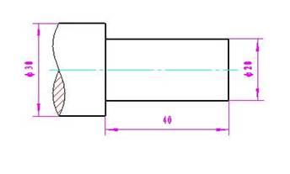
N010 M03 M41*
N020 G4 X1*
N030 G0 Z100*
N040 T1*
N050 G0 Z2*
N060 G0 X25*
N070 G01 Z-40 F50*
N080 G0 X26 Z2*
N090 G01 X20 Z0*
N100 G1 Z-40*
N110 G0 X30 Z100*
N120 M02 *

四、 工艺分析：(10分)
下图所示零件拟采用铸造方法生产，请在零件图上画出分型面，并确定浇注位置。

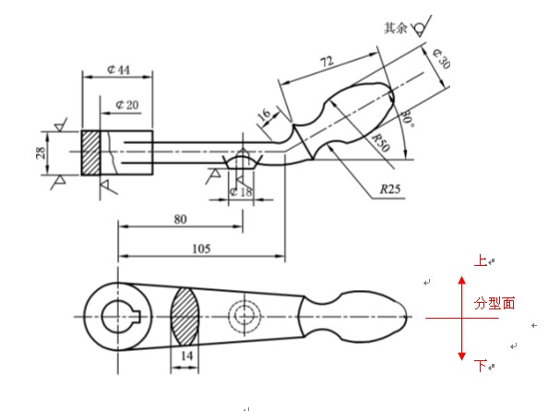

五、 将以下数控车削程序所缺的部分补上：(10分)
设毛坯Φ30的钢棒料，加工如图所示的一段外圆，采用90°车刀分两次加工，每次的背吃刀量均为2.5mm，请将程序所缺的部分补上。
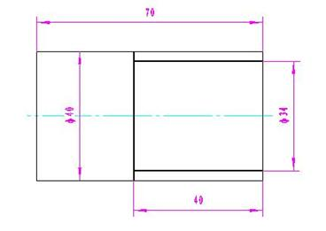
N010 M03 M41*
N020 G04 X1*
N030 G00 X45 Z100*
N040 T1*
N040 G00 X38 Z2*
N050 G1 Z-40 F50*
N060 G0 X45*
N070 G0 Z2*
N080 G0 X34*
N090 G01 Z0*
N100 G01 Z-40*
N110 G0 X45 Z100*
N120 M02*
五、请将以下数控车削程序所缺的部分补上：(10分)
设毛坯Φ20的长棒料，采用90°车刀(刀号为T1)完成整个加工过程，图中细实线为毛坯轮廓，粗实线为零件轮廓。请将程序所缺的部分补上。
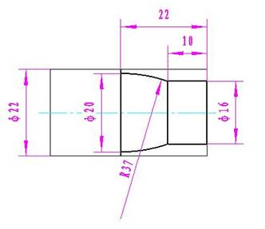
N010 M03 M41*
N020 G04 X1*
N030 G0 X30 Z100 *
N040 T1
N050 G0 X20 Z2*
N060 G01 Z-10 F50*
N070 G0 X25 Z2*
N080 G0 X16*
N090 G1 Z-10*
N100 G02 X20 Z-22 R37*
N110 G0 X25 Z100*
N120 M02*

四、工艺分析：
1.写出下图各部分的名称：（6分）
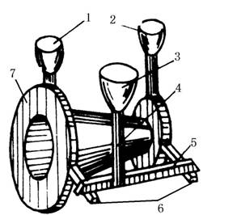
1、 冒气口 2、 冒气口 3、 浇口杯
4、 直浇道 5、 横浇道 6、 内浇道
7、 铸件
2.确定下图铸件的浇注位置与分型面：（4分）
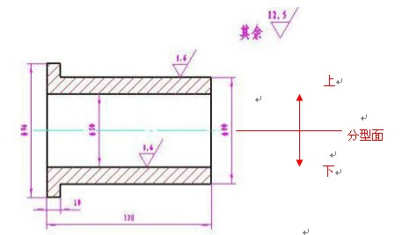

四、 下列结构形式是否合理？你认为不合理的请在原图上改正，并说明理由：(10分)
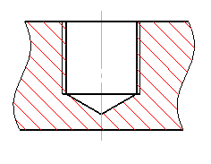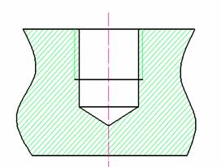
答：右图是修改图，攻丝应该留有退刀长度

- 六、 请将以下数控车削程序所缺的部分补上：(8分)
设毛坯Φ30的长棒料，采用90°车刀(刀号为T1)完成整个加工过程，图中细实线为毛坯轮廓，粗实线为零件轮廓。请将程序所缺的部分补上。
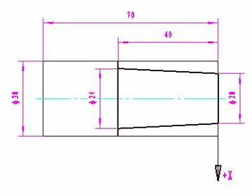
N010 M3 M41*
N020 G4 X1*
N030 G00 X35 Z100*
N040 T1*
N040 G0 X27 Z2*
N050 G01 Z-40 F50*
N070 G0 Z2*
N080 G0 X24*
N090 G1 Z-40 *
N100 G0 X35 *
N110 G0 Z2*
N120 G01 Z0*
N130 G01 X24 Z-40*
N140 G0 X35 *
N150 G0 Z100 *
N160 M2*
- 五、 工艺分析：(10分)
图1、图2中内浇口的开设哪一个合理？哪一个不合理？为什么？

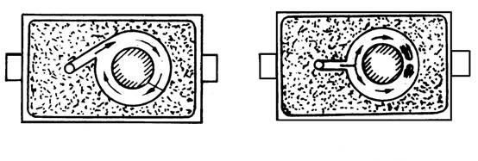
图1 图2
答：合理。 不合理
浇入型腔的熔融金属沿切线方向导入， 熔融金属液易于冲坏芯子，
不会冲坏型腔，液不会冲坏芯子，有利于 使铸件出现夹砂，出现废品
获得合格铸件。

机械加工工艺部分
五、 回答下列问题：(8分)
六、 请将以下数控车削程序所缺的部分补上：(8分)
今有直径Φ65圆钢毛坯一根，如下图所示，欲加工成为下图中粗实线所示的零件，设零件的右端面与Z轴交点为Z轴原点，采用60°车刀(刀号为T1)。请将程序所缺的部分补上。
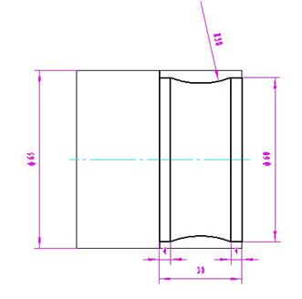
N010 M03 M41*
N020 G4 X1*
N030 G0 X66 Z100*
N040 T1*
N050 G01 Z-4 F50*
N060 G02 X60 Z-26*
N070 G0 Z-30*
N080 G0 X66 Z100*
N090 M02*

五、 下图是铸型装配图，写出各部分的名称：(10分)
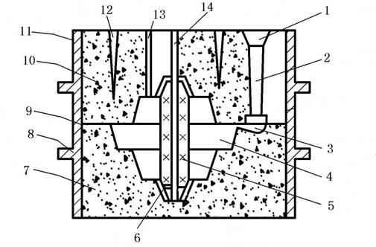
1、 浇口杯 8、 下箱
2、 直浇道 9、 分型面
3、 内浇道 10、 上型
4、 型腔 11、 上箱
5、 芯子 12、 通气孔
6、 芯座 13、 冒气口
7、 下型 14、 芯子通气孔

四、 工艺分析：(10分)
在a、b两图中，结构工艺形是否合理，如果不合理，请在原图上修改，并说明理由。
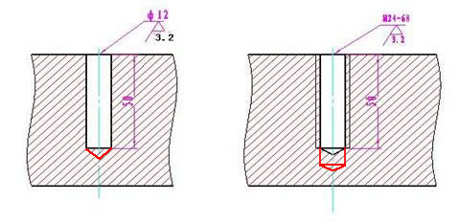
不符合钻头的形状 攻丝应留有退刀的长度

五、工艺分析：(4分)
下列结构形式是否合理？你认为不合理，请在原图上改正，并说明理由。
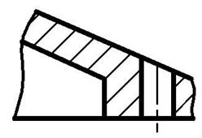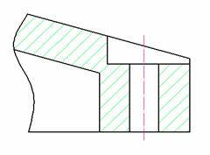
答：右图是修改后的图，理由：斜面上不利于钻孔

